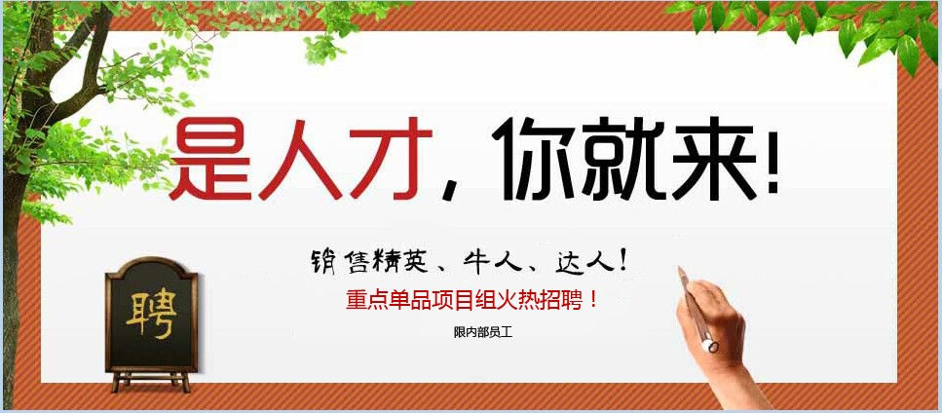是人才，你就来！
------重点单品项目组“销售精英召集令”

为了培养更多的销售精英，创建一支具有责任心、凝聚力、执行力的团队，营运部诚邀各位销售精英加入“精英教练”团队，突破自我，提升自我，指导及帮助我司员工不断进步，带领众多销售精英实现个人目标与企业目标，实现双赢，实现自我价值。
- 职位描述
职位类别：销售精英教练——单品专员
职位需求： 6 人
工作性质：兼职
工作时间：不定（利用休息及业余时间）
- 主要岗位职责
- 负责公司重点品种的销售工作。
- 负责公司重点品种的销售技巧及产品知识培训工作。
- 负责指导及帮助 5 家门店。
- 根据公司重点品种销售任务，指导及帮助门店完成销售指标。
- 负责所管辖门店重点品种活动的执行。
- 负责该辖区同类品种市场信息的收集及竞争对手的跟踪分析。
- 任职条件
- 销售能力较强，获得销售日冠军、周冠军、月冠军的人员优秀。
- 有高度的工作热情、责任心、良好的沟通能力。
四、参与门店：
序号 | 门店名称 | 片区 | 分组 | 序号 | 门店名称 | 片区 | 分组
1 | 金丝街药店 | 东北片区 | 1 | 16 | 金牛区黄苑东街药店 | 光华二区 | 4
2 | 成华区华泰路药店 | 东北片区 | 1 | 17 | 清江东路药店 | 光华二区 | 4
3 | 双林路药店 | 东北片区 | 1 | 18 | 枣子巷药店 | 光华二区 | 4
4 | 成华区华油路药店 | 东北片区 | 1 | 19 | 青羊区十二桥药店 | 光华二区 | 4
5 | 青羊区北东街店 | 东北片区 | 1 | 20 | 光华村街药店 | 光华二区 | 4
6 | 锦江区观音桥街药店 | 东南片区 | 2 | 21 | 青羊区浣花滨河路药店 | 光华一区 | 5
7 | 锦江区柳翠路药店 | 东南片区 | 2 | 22 | 武侯区顺和街店 | 光华一区 | 5
8 | 锦江区水杉街药店 | 东南片区 | 2 | 23 | 武侯区一环路南一段药店 | 光华一区 | 5
9 | 滨江东路药店 | 东南片区 | 2 | 24 | 浆洗街药店 | 光华一区 | 5
10 | 成华区万科路药店 | 东南片区 | 2 | 25 | 青羊区群和路药店 | 光华一区 | 5
11 | 高新天久北巷药店 | 高新片区 | 3 | 26 | 成华区二环路北四段药店（汇融名城） | 西北片区 | 6
12 | 新园大道药店 | 高新片区 | 3 | 27 | 金牛区交大路第三药店 | 西北片区 | 6
13 | 高新区大源北街药店 | 高新片区 | 3 | 28 | 成华区羊子山西路药店（兴元华盛） | 西北片区 | 6
14 | 高新区府城大道西段店 | 高新片区 | 3 | 29 | 沙河源药店 | 西北片区 | 6
15 | 高新区民丰大道西段药店 | 高新片区 | 3 | 30 | 西部店 | 西北片区 | 6

- 待遇：
在本人原有工资奖金以外，只要管辖门店在保证9月销售基础为条件，完成4季度每月的销售任务考核后，就可享受300元-800元/月以上奖金。具体考核方案详见另行下发的考核细则！解释权归营运部。
- 报名时间：
2014年10月28日-11月7日
报名处：营运部熊小艳
报名电话：69393287 13880182780
太极大药房营运部
2014年10月28日

